Наредбата на Васил Левски и Конституцията 1870-1879г.
За нагласите и ценностите на тогавашното общество и на неговите лидери можем да съдим по емблематичния морален и политически кодекс на Васил Левски. Както пише в своето прочуто тефтерче:
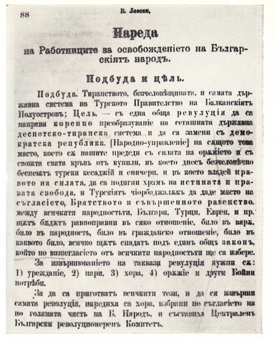
„Българи, турци, евреи и пр. ще бъдат равноправни във всяко отношение: било във вяра, било в народност, било в гражданско отношение, било в каквото и да било. Всички ще спадат под един общ закон, който по вишегласие на всички народности ще се изработи.”
Именно такива са принципите, залегнали в основата на новата българска Конституция, приета от Учредителното събрание в Търново през 1879 г. Съгласно нейните текстове, всички граждани на българската държава са равни пред закона, без разлика на своя пол, вяра или етнос:
чл. 40. Християните от неправославно изповедание и друговерците, било природни поданици на Българското Княжество, било приети в поданство, а така също и чужденци, които постоянно или само временно живеят в България, ползват се със свобода на вероизповеданието си, стига изпълнението на техните обреди да не нарушава съществующите закони.
чл.61. Никой в Българското Княжество не може ни да купува, нито да продава человечески същества.Всякой роб, от какъвто пол, вяра и народност да бъде, свободен става, щом стъпи на Българска територия.
Съдейки по достигналите до нас документи и спомени за тази епоха, изглежда, че ежедневието на хората е било в хармония с тези норми. Да бъдеш себе си не е означавало асимилация. Българското общество е било богато със своето разнообразие. Храмовете на различни религии никога не са си пречили в своето съседство в градовете и селата на България. Различните групи са споделяли своите празници. Познавали са обичаите на другия. България се е превърнала в дом за всички.

